В рамках акции «Каникулы с Общественным советом» Роман Котов поздравил юных россиян с наступающим праздником
16.06.2021
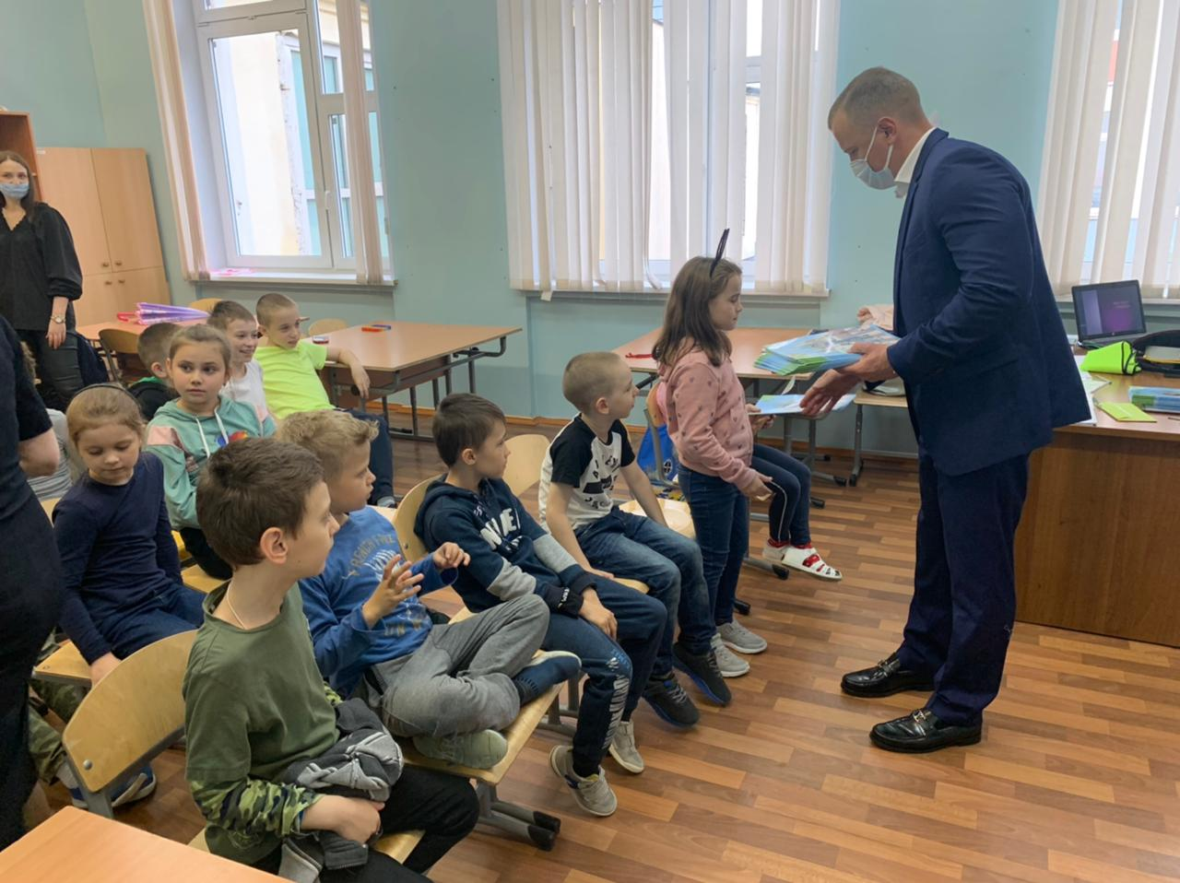
В преддверии празднования Дня России сотрудники Госавтоинспекции Северного округа столицы совместно с представителем Общественного совета при УВД по САО Романом Котовым посетили школьный лагерь «Калейдоскоп» ГБОУ Школы № 2098.
Для детей гости провели квест-игру «Я инспектор ДПС», в ходе которой ребята искали нарушителей Правил дорожного движения на всех этапах квеста. Главным судьей квеста стал представитель Общественного совета при УВД по САО ГУ МВД России по г. Москве Роман Котов. В результате прохождения заданий квест ребятами был успешно пройден.
Гости рассказали ребятам об истории возникновения праздника. «День России – это один из самых «молодых» и важных государственных праздников в стране, отмечаемый ежегодно 12 июня. Именно в этот день в 1990 году была принята Декларация о государственном суверенитете России, в которой было провозглашено главенство Конституции и её законов. Тогда же нашей стране было дано и новое название – Российская Федерация»,- сказал член Общественного совета, обращаясь к ребятам.
В ознаменование праздника дети и приглашенные гости запустили в небо воздушные шары в цветах Российского флага. Праздничное мероприятие завершилось улыбкой и радостью детей и взрослых.
Пресс-служба УВД по САО
(495)601-03-29

Адрес страницы: http://begovoy.mos.ru/safety/atc-cao-reports/detail/10033082.html
Управа района Беговой города Москвы

